

Professor Bruno Henrique Groenner

Computação Evolucionária

Análise de algoritmos

André de Aguiar Braga

Andrey Gustavo de Souza

Lavras

2017

**Sumário**

Introdução 2

Objetivo 5

Metodologia 6

Resultados e discussão 7

Ackley 7

Eggholder 7

Langermann 7

Schaffer 7

Conclusão 7

Referências Bibliográficas 8

# **Introdução**

Neste trabalho é feita a análise de diferentes algoritmos de otimização bioinspirados. Os algoritmos a serem analisados foram apresentados nas aulas teóricas da disciplina. Por esse motivo, não é feita uma introdução teórica aprofundada a respeito dos mesmos, sendo apresentadas somente sua inspiração biológica.

* Algoritmo genético (GA)- Inspirado na Teoria da Evolução de Darwin, em que mutações genéticas geram indivíduos mais aptos de forma a passarem as características a suas crias.
* Particle Swarm Optimization (PSO)- A inspiração desse método vem da movimentação de grupos de animais, tais como a revoada de pássaros que tendem a seguir seus caminhos por boas áreas do ambiente.
* Teaching Learning Based Optimization (TLBO)- Baseado na interação aluno-professor presente nas salas de aula
* Sistemas Imunológicos Artificiais (CLONALG)- A ideia de sua implementação é baseada na Teoria da Seleção Clonal de imunidade adquirida em relação às definições de infecção, anticorpos, antígenos e etc.
* Algoritmo de Evolução Diferencial (DE)- Trabalha com a ideia de mutação e evolução.

No trabalho são utilizadas 4 diferentes funções de otimização utilizadas para analisar a solução encontrada por cada um dos 5 algoritmos citados.

* Ackley- Apresenta mínimo global igual a 0, nos pontos (0,0).

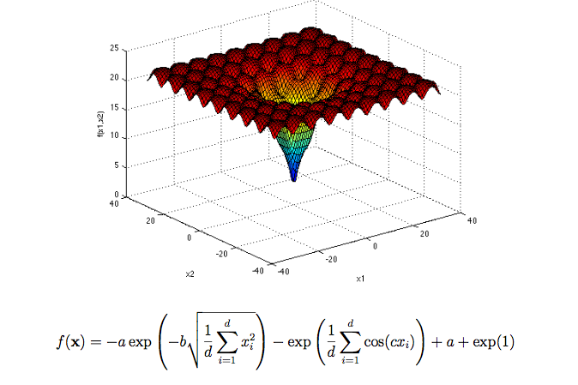

Figura 1- Função Ackley

* Eggholder- De difícil otimização, apresenta mínimo global igual a -959.6407 em (512,404.2319).

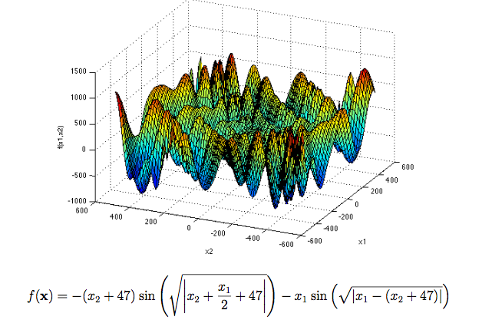

Figura 2- Função Eggholder

* Langermann- Seu mínimo global não é informado.

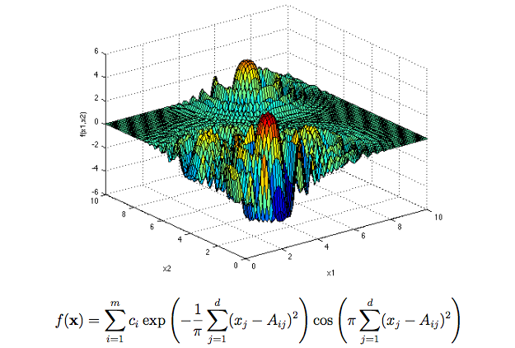

Figura 3- Função Langermann

* Schaffer- A segunda função Schaffer tem mínimo global igual a 0 em (0,0).

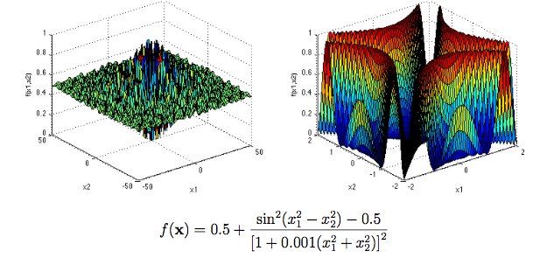

Figura 4- Função Schaffer

Nas seções seguintes são apresentados os objetivos, metodologia e também os resultados e conclusão a respeito do trabalho.

# **Objetivo**

O presente trabalho tem como objetivo analisar os diferentes algoritmos bioinspirados, citados na seção anterior, quanto à sua capacidade de encontrar baixos custos para as funções de otimização utilizadas.

Além disso, objetiva-se discutir a respeito da particularidade de cada algoritmo em relação a cada uma da função, fazendo uma comparação entre os mesmos.

# **Metodologia**

Os algoritmos bioinspirados foram programados em Phython de maneira que a cada iteração fossem guardados os resultados obtidos. Dessa forma, ao final de cada repetição da execução do algoritmo é possível analisar a evolução dos resultados encontrados pelo mesmo.

Uma vez executadas 50 vezes cada algoritmo, realizou-se a análise estatística dos resultados de maneira a possibilitar a comparação da eficiência dos mesmos de acordo com cada uma das funções custo utilizadas.

Os resultados obtidos, juntamente com os gráficos comparativos são apresentados posteriormente neste documento.

# 

# **Resultados e discussão**

## **Ackley**

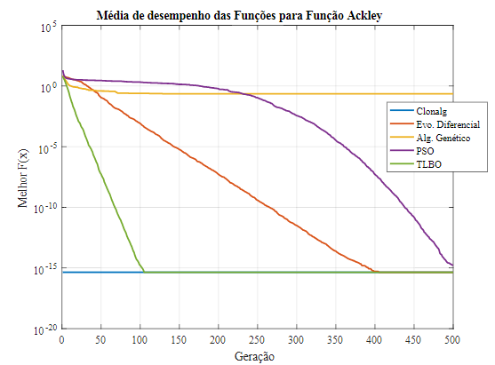

Figura 5- Resultados para função Ackley

Falar sobre

## **Eggholder**

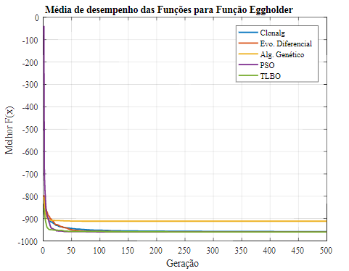

Figura 6- Resultados para função Eggholder

Falar sobre

## **Langermann**

Falar sobre

## **Schaffer**

Falar sobre

# **Conclusão**

O presente trabalho proporcionou aos envolvidos a possibilidade de analisar de maneira mais aprofundada o funcionamento de diferentes algoritmos bioinspirados. Observa-se que os resultados encontrados por eles são similares, de maneira que a escolha do melhor algoritmo deve, também, levar em consideração o custo computacional de cada um deles. Destaca-se que a análise a respeito do custo computacional não foi feita nesse trabalho, uma vez que se objetivou a obtenção do menor custo computacional possível, desconsiderando o tempo para que esse custo fosse alcançado.

De maneira geral, a análise dos resultados obtidos por cada método de otimização utilizado foi realizado de maneira satisfatória, sendo capaz de proporcionar aos envolvidos a visualização das particularidades e dificuldades de implementação de cada um dos algoritmos bioinspirados utilizados.

# **Referências Bibliográficas**

[1] Brownlee, J. Clever Algorithms. Nature-Inspired Programming Recipes, 2011. Disponível em <http://cleveralgorithms.com/nature-inspired/index.html>

[2] <https://www.sfu.ca/~ssurjano/optimization.html> Acesso em 26/11/2017

[3] Eiben, A. E.; Smith, J. E.Introduction to Evolutionary Computing. New York: Springer,2007.300p.